Бланк ответов олимпиады Dоминанта 2026, 4 класс

Фамилия, имя участника________________________________________________

Преподаватель__________________________________________________________

Школа____________________________________________

Задание 1

Распределите разрозненные фрагменты музыкального произведения по порядку в единое целое, впишите номера тактов в таблицу (аудиофайл 1)

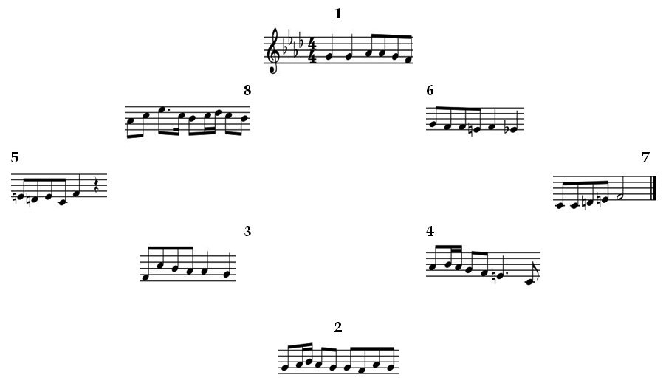

1 | 2 | 3 | 4 | 5 | 6 | 7 | 8

Задание 2
Продолжите ритмический диктант (аудиофайл 2)

Задание 3
Запишите недостающие фрагменты диктанта (аудиофайл 3)
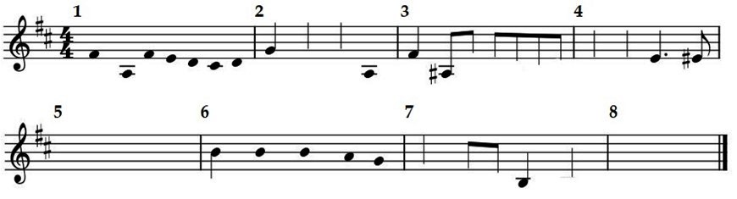

Задание 4
Прослушайте 6 музыкальных фрагментов, сгруппируйте их парами по указанным в таблице параметрам (аудиофайлы 4.1, 4.2, 4.3, 4.4, 4.5, 4.6)

Параметры | №№
Одинаковый размер – 6/8
Вид минора – мелодический
Тембр солирующего инструмента
(определить, какого именно?)

Задание 5
Прослушайте 3 музыкальных фрагмента, определите, к какому жанру относится каждый из них, впишите соответствующий номер в таблицу (аудиофайлы 5.1, 5.2, 5.3)

Жанры | №№
Песня
Танец
Марш

Задание 6
Определите на слух, запишите нотами интервалы. Строчкой ниже сделайте их обращения и так же подпишите (аудиофайл 6)

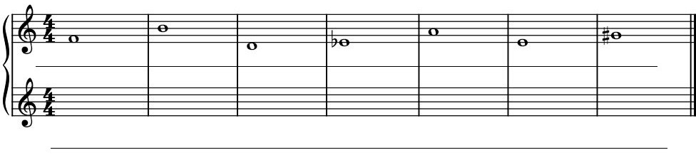

Задание 7

Определите тональность мелодии, транспонируйте и запишите её в тональности Си бемоль мажор. Обозначьте в мелодии все известные аккорды (в восходящем, нисходящем и ломаном движении).
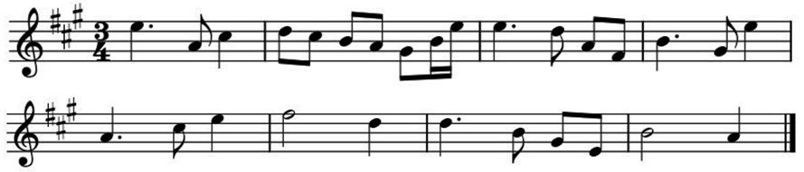

Тональность:______________________________________________________________________

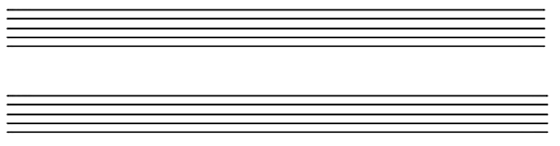

Задание 8*
Напишите к данному мотиву 3 звена секвенции в указанных тональностях. К каждому из них строчкой ниже подпишите указанные аккорды.

